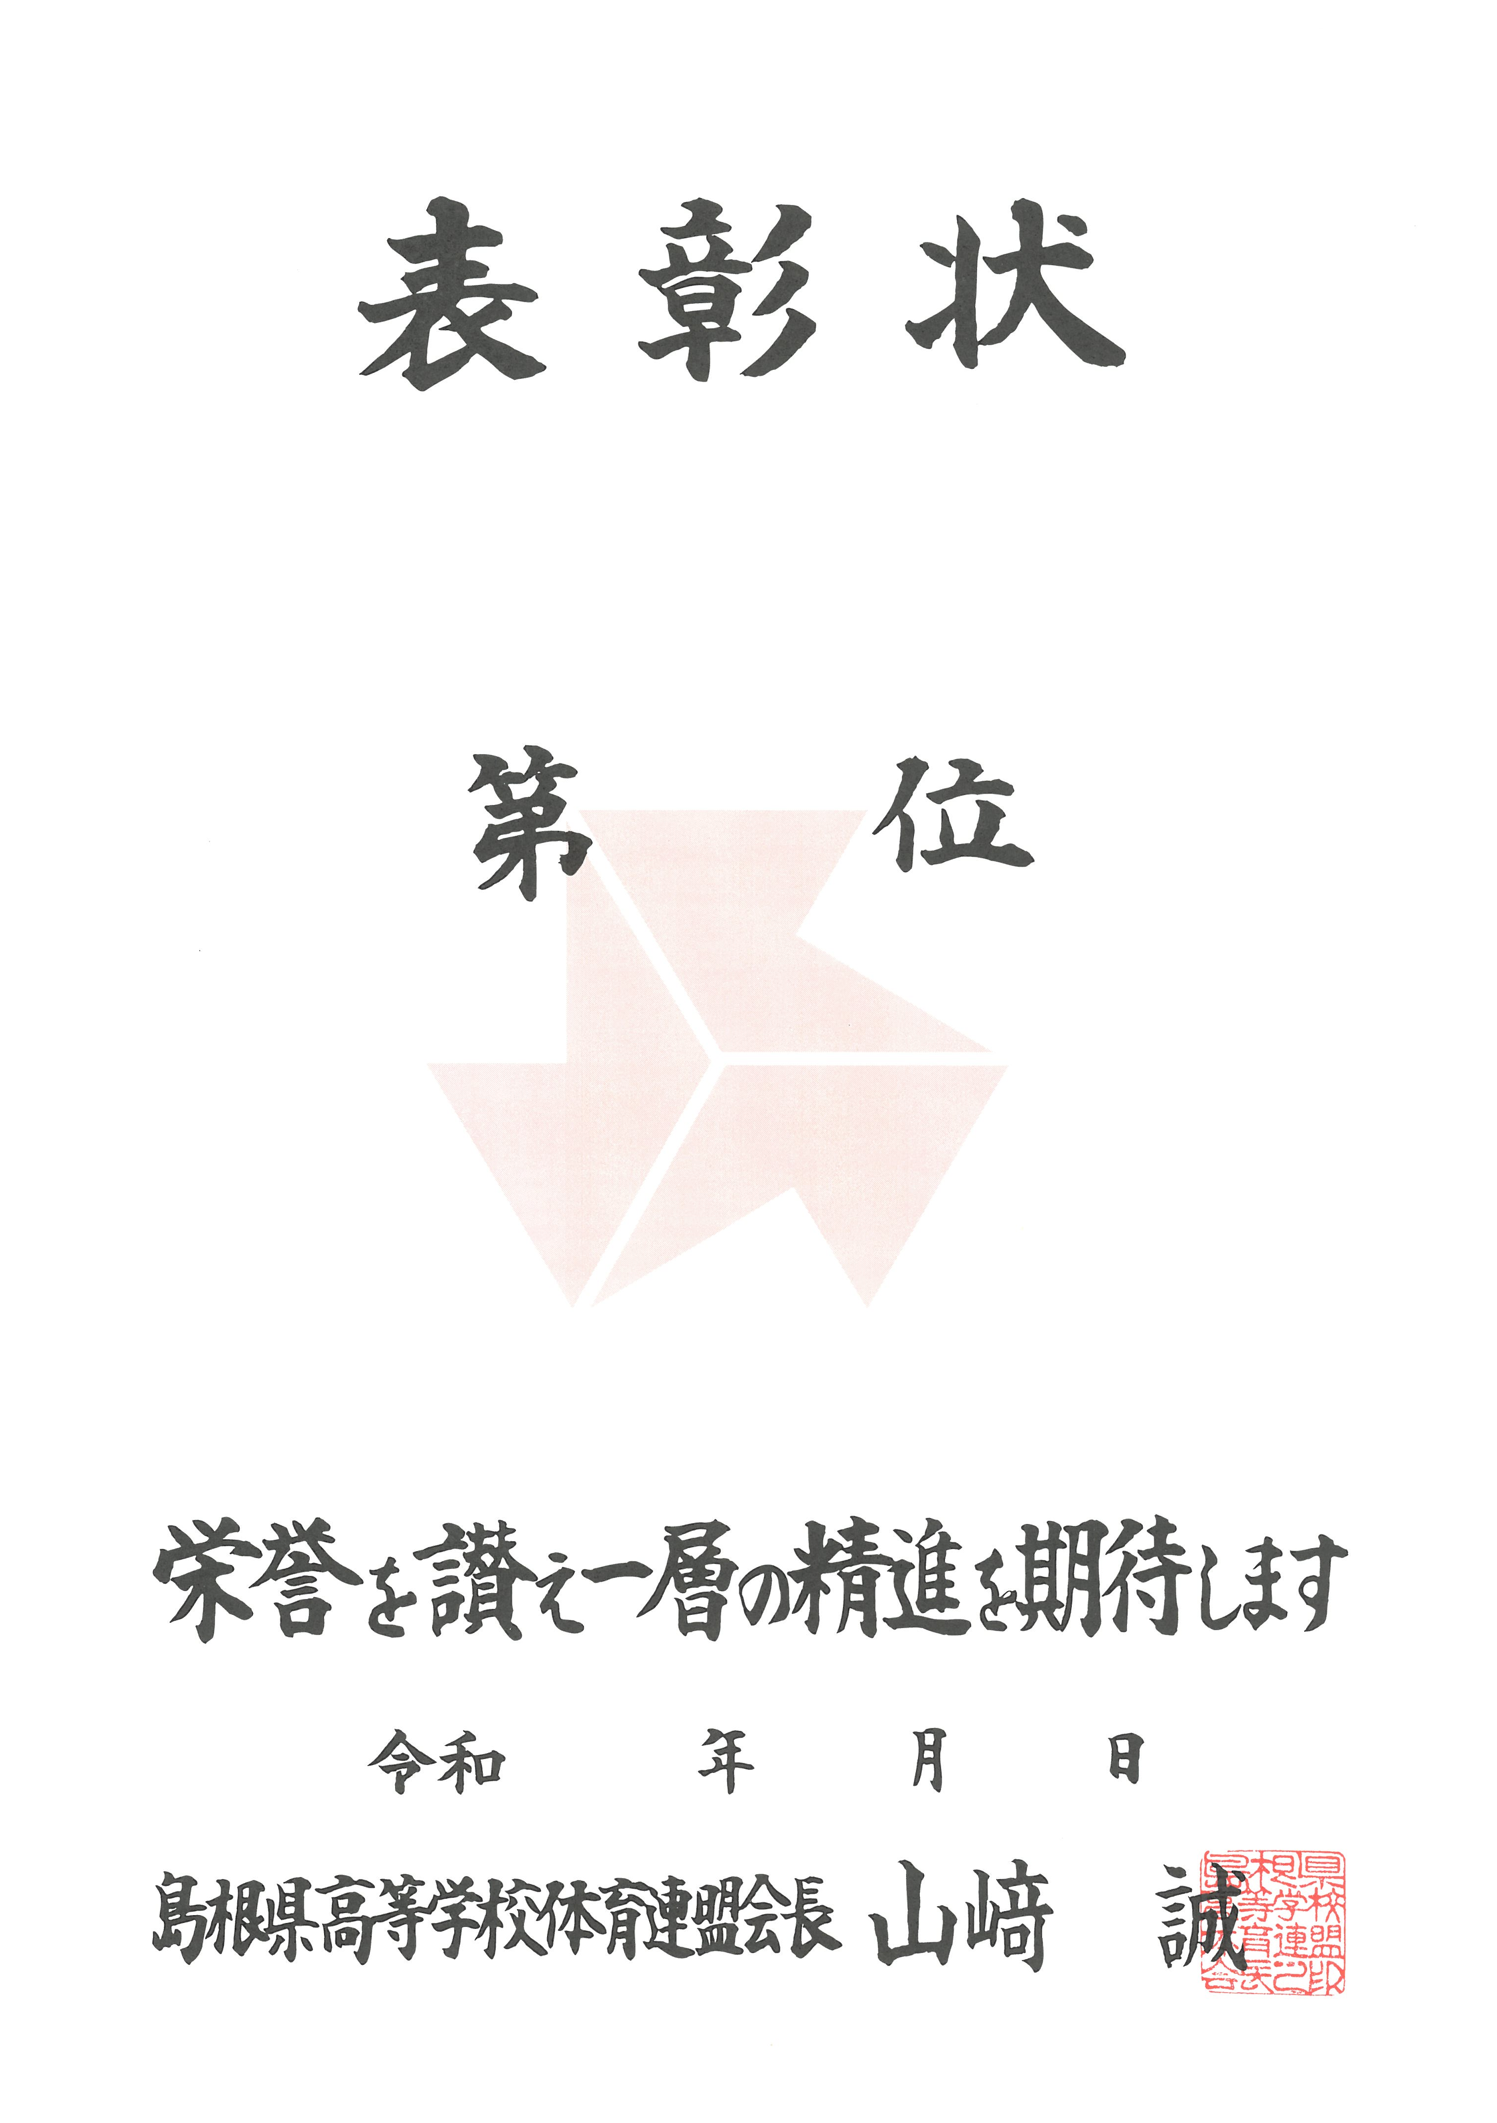

**第72回中国高等学校柔道大会**

**島根県予選**

**女子個人戦 78㎏超級**

**〇**

**〇〇〇〇〇〇〇〇高等学校**

**〇〇〇 〇〇〇**

**７ ４ ２０**



**第72回中国高等学校柔道大会**

**島根県予選**

**女子個人戦 78㎏級**

**〇**

**〇〇〇〇〇〇〇〇高等学校**

**〇〇〇 〇〇〇**

**７ ４ ２０**



**第72回中国高等学校柔道大会**

**島根県予選**

**女子個人戦 70㎏級**

**〇**

**〇〇〇〇〇〇〇〇高等学校**

**〇〇〇 〇〇〇**

**７ ４ ２０**



**第72回中国高等学校柔道大会**

**島根県予選**

**女子個人戦 63㎏級**

**〇**

**〇〇〇〇〇〇〇〇高等学校**

**〇〇〇 〇〇〇**

**７ ４ ２０**



**第72回中国高等学校柔道大会**

**島根県予選**

**女子個人戦 57㎏級**

**〇**

**〇〇〇〇〇〇〇〇高等学校**

**〇〇〇 〇〇〇**

**７ ４ ２０**



**第72回中国高等学校柔道大会**

**島根県予選**

**女子個人戦 52㎏級**

**〇**

**〇〇〇〇〇〇〇〇高等学校**

**〇〇〇 〇〇〇**

**７ ４ ２０**



**第72回中国高等学校柔道大会**

**島根県予選**

**女子個人戦 48級**

**〇**

**〇〇〇〇〇〇〇〇高等学校**

**〇〇〇 〇〇〇**

**７ ４ ２０**